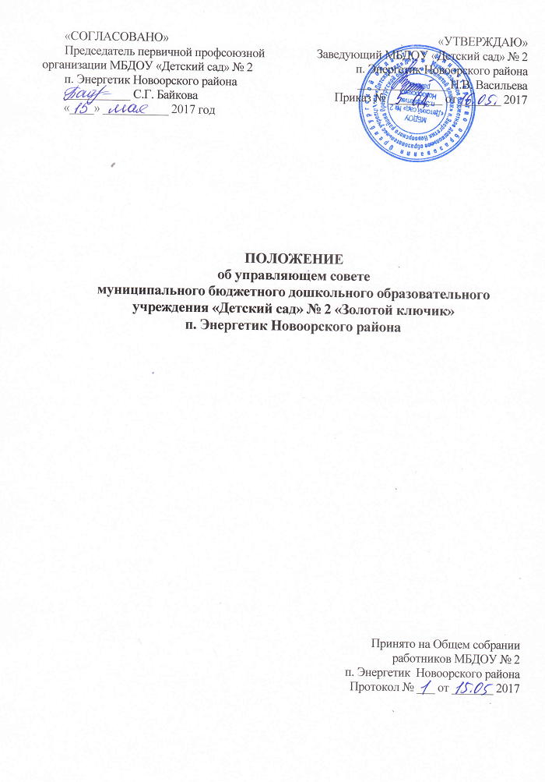

- Общие положения

  - Настоящее Положений об управляющем совете (далее – Положение) разработано для Муниципального бюджетного дошкольного образовательного учреждения «Детский сад» № 2 «Золотой ключик» п. Энергетик Новоорского района (далее – ДОУ) в соответствии со статьей 25 части 2 пункта 4 Федерального закона от 29.12.2012г. № 273-ФЗ «Об образовании в Российской Федерации», Уставом ДОУ.
  - Управляющий совет – это коллегиальный орган, реализующий принцип государственно-общественного характера управления образованием и решающий вопросы, относящиеся к компетенции ДОУ.
  - Управляющий совет осуществляет свою деятельность в соответствии с законами и иными нормативными правовыми актами Российской Федерации, субъекта Российской Федерации, органов местного самоуправления, Уставом и иными локальными нормативными актами ДОУ.
  - Управляющий совет создается с целью придания открытости и повышения инвестиционной привлекательности сферы образования; возможности появления внешней оценки деятельности ДОУ и его управления; повышения общественного статуса ДОУ; изменение отношений между всеми уставными органами управления ДОУ.
  - Деятельность членов Управляющего совета основывается на принципах добровольности участия в его работе, коллегиальности принятия решений, гласности.
  - Уставом ДОУ предусматривается структура и компетенция управляющего совета, порядок его формирования и сроки полномочий.
  - Члены Управляющего совета не получают вознаграждения за работу в управляющем совете.

- Структура управляющего совета, порядок его формирования

  - Управляющий совет создается по решению органов самоуправления ДОУ, имеющих полномочия Учредителя ДОУ. Решение Учредителя основывается на добровольной инициативе ДОУ. Инициатива оформляется решением органов управления ДОУ: общего собрания работников ДОУ и родительского комитета ДОУ.
  - Управляющий совет ДОУ состоит из следующих категорий участников образовательного процесса:
- избранные представители из числа родителей (законных представителей) воспитанников ДОУ;
- избранные представители из числа работников ДОУ;
- заведующий ДОУ;
- представитель (доверенное лицо) Учредителя ДОУ;
- кооптированные члены.
  - Заведующий ДОУ наделен собственными полномочиями по управлению ДОУ и участвует в исполнении полномочий управляющего совета, являясь его обязательным участником.
  - Общая численность управляющего совета составляет 9 человек: 2 человека – представители от родителей (законных представителей) воспитанников, 2 человека – представители от числа работников ДОУ, 1 человек – заведующий ДОУ, 1 человек – представитель (доверенное лицо) Учредителя ДОУ, 2 человека – кооптированные члены.
  - Члены управляющего совета избираются сроком на два года. Процедура выборов (переизбрания) для каждой категории членов управляющего совета определяется соответствующим собранием на основе Положения о порядке выборов членов управляющего совета ДОУ, разрабатываемого и утверждаемого ДОУ самостоятельно.
  - Управляющий совет считается сформированным и приступает к осуществлению своих полномочий с момента избрания (назначения) не менее двух третей от общей численности членов управляющего совета.
  - Из числа членов управляющего совета выбираются председатель и секретарь.
  - Заместителем председателя является участник управляющего совета, избранный на первом собрании управляющего совета не менее 2/3 от общей численности членов управляющего совета. Заместитель председателя избирается на весь срок действия сформированного управляющего совета ДОУ.
  - Кворум считается достигнутым, если на собрании присутствует не менее двух третей от общего числа участников. Собрание управляющего совета не должно проводиться, если нет кворума.
  - Решения управляющего совета принимаются голосованием большинством голосов присутствующих делегатов и оформляются протоколом, подписываемым председателем и секретарем управляющего совета.
  - Члены управляющего совета из числа работников ДОУ избираются на общем собрании работников ДОУ, при проведении которого применяются правила, аналогичные предусмотренным пунктом 2.4. настоящего Положения.

- Компетенция управляющего совета

  - К компетенции управляющего совета ДОУ относится:
- определение основных направлений развития ДОУ;
- участие в определении компонента ДОУ в составе реализуемого федерального государственного образовательного стандарта дошкольного образования и иных значимых составляющих образовательного процесса;
- содействие созданию в ДОУ оптимальных условий и форм организации образовательного процесса;
- финансово-экономическое содействие работе ДОУ за счет рационального использования выделяемых ДОУ бюджетных средств и привлечения средств из внебюджетных источников;
- обеспечение прозрачности привлекаемых и расходуемых финансовых и материальных средств;
- укрепление здоровья и обеспечения соблюдения прав обучающихся.
  - Управляющий совет имеет следующие полномочия и осуществляет следующие функции:
    - Утверждает:
- программу развития ДОУ;
- Положение об установлении и распределении стимулирующей части фонда оплаты труда.
    - Участвует в распределении по представлению заведующего ДОУ стимулирующие выплаты педагогическому персоналу ДОУ; вносит рекомендации по распределению стимулирующих выплат непедагогическому персоналу.
    - Согласовывает, по представлению заведующего ДОУ:
- смету расходования средств, полученных ДОУ от уставной приносящей доходы деятельности и из иных внебюджетных источников;
- согласует утверждение годового плана ДОУ;
- введение новых методик воспитательно-образовательного процесса и образовательных технологий;
- изменения и дополнения Правил внутреннего трудового распорядка для работинков ДОУ.
    - Вносит заведующему ДОУ предложения в части:
- материально-технического обеспечения и оснащения образовательного процесса, оборудования помещений ДОУ (в пределах выделяемых средств);
- выбор методических пособий из утвержденных федеральных перечней, рекомендованных (допущенных) к использованию в образовательном процессе;
- создания в ДОУ необходимых условий для организации питания, медицинского обслуживания воспитанников;
- мероприятий по охране и укреплению здоровья воспитанников;
- развития воспитательной работы в ДОУ.
    - Регулярно информирует участников образовательного процесса о своей деятельности и принимаемых решениях.
    - Участвует в подготовке и утверждает публичный (ежегодный) доклад ДОУ; публичный доклад подписывается совместно председателем управляющего совета и заведующим ДОУ.
    - Заслушивает отчет заведующего ДОУ по итогам учебного и финансового года.
    - Рассматривает иные вопросы, отнесенные к компетенции управляющего совета Уставом ДОУ.
  - Управляющий совет правомочен, при наличии оснований, ходатайствовать перед заведующим ДОУ о расторжении трудового договора с педагогическими работниками и работниками из числа вспомогательного и административного персонала.
  - В случае неудовлетворительной оценки отчета заведующего ДОУ по итогам учебного и финансового года управляющий совет вправе направить Учредителю обращение, в котором мотивирует свою оценку и вносит предложения по совершенствованию работы администрации ДОУ.
  - Управляющий совет имеет право принимать изменения и (или) дополнения в Устав ДОУ (с последующим внесением данных изменений и дополнений на утверждение Учредителя), в том числе в части определения:
- прав и обязанностей участников образовательного процесса;
- структуры, компетенции, порядка формирования и работы органов самоуправления ДОУ;
- порядка и оснований отчисления воспитанников.
  - По вопросам, для которых Уставом ДОУ управляющему совету не отведены полномочия на принятие решений, решения управляющего совета носят рекомендательный характер.

- Организация деятельности управляющего совета

  - Основные положения, касающиеся порядка и условий деятельности управляющего совета, определяются Уставом ДОУ. Вопросы порядка работы управляющего совета, не урегулированные Уставом, определяются регламентом управляющего совета, принимаемым им самостоятельно.
  - Заседания управляющего совета созываются по мере необходимости, но не реже 2 раз в год.
  - Заседания Управляющего совета созываются председателем управляющего совета, а в его отсутствие - заместителем председателя. Правом созыва заседания управляющего совета обладают также заведующий ДОУ и представитель Учредителя в составе управляющего совета.
  - На заседании (в порядке, установленном Уставом ДОУ и регламентом управляющего совета) может быть решен любой вопрос, отнесенный к компетенции управляющего совета.
  - Первое заседание управляющего совета созывается заведующим ДОУ не позднее чем через месяц после его формирования. На первом заседании управляющего совета, в частности, избираются председатель и секретарь управляющего совета, при необходимости заместитель (заместители) председателя управляющего совета. Председатель управляющего совета не может избираться из числа работников ДОУ (включая заведующего).
  - Планирование работы управляющего совета осуществляется в порядке, определенным регламентом управляющего совета. Регламент управляющего совета должен быть принят не позднее, чем на втором его заседании.
  - Управляющий совет имеет право, для подготовки материалов к заседаниям управляющего совета, выработки проектов его решений в период между заседаниями, создавать постоянные и временные комиссии управляющего совета. Управляющий совет определяет структуру, количество членов в комиссиях, назначает из числа членов управляющего совета их председателя, утверждает задачи, функции, персональный состав и регламент работы комиссий. В комиссии могут входить, с их согласия, любые лица, которых управляющий совет сочтет необходимыми привлечь для обеспечения эффективной работы комиссии. Руководитель (председатель) любой комиссии является членом управляющего совета.
  - Заседание управляющего совета правомочно, если на нем присутствуют не менее половины от числа членов управляющего совета, определенного Уставом ДОУ. Заседание управляющего совета ведет председатель, а в его отсутствие – заместитель председателя.
  - Решения управляющего совета, как правило, принимаются большинством голосов членов управляющего совета, присутствующих на заседании, при открытом голосовании, и оформляются протоколом, который подписывается председателем и секретарем управляющего совета, которые несут персональную ответственность перед управляющим советом за правильность составления протокола.
  - В книге протоколов фиксируются:
- место, время, повестка дня собрания;
- состав собрания;
- вопросы, поставленные на голосование и итоги голосования;
- решения собрания.
  - Нумерация протоколов ведется от начала учебного года.
  - Книга протоколов управляющего совета нумеруется постранично, прошнуровывается, скрепляется подписью заведующего и печатью ДОУ.
  - Книга протоколов управляющего совета хранится в делах ДОУ (не менее 10 лет) и передается по акту (при смене руководителя, передаче в архив).
  - Для осуществления своих функций управляющий совет вправе:
- приглашать на заседания управляющего совета любых работников ДОУ для получения разъяснений, консультаций, заслушивания отчетов по вопросам, входящим в компетенцию управляющего совета;
- запрашивать и получать у заведующего ДОУ и (или) Учредителя ДОУ информацию, необходимую для осуществления функций управляющего совета, в том числе в порядке контроля за реализацией решений управляющего совета.
  - Организационно-техническое обеспечение деятельности управляющего совета возлагается на администрацию ДОУ (в случае необходимости - при содействии Учредителя).
- Обязанности и ответственность управляющего совета и его членов

  - Управляющий совет несет ответственность за своевременное принятие и выполнение решений, входящих в его компетенцию. Заведующий ДОУ вправе самостоятельно принимать решение по вопросу, входящему в компетенцию управляющего совета, в случае отсутствия необходимого решения управляющего совета по данному вопросу в установленные сроки.
  - Учредитель вправе распустить управляющий совет, если управляющий совет не проводит свои заседания в течение полугода, не выполняет свои функции или принимает решения, противоречащие действующему законодательству Российской Федерации, Уставу ДОУ и иным локальным нормативным правовым актам ДОУ. В этом случае происходит либо новое формирование управляющего совета по установленной процедуре, либо Учредитель ДОУ принимает решение о нецелесообразности формирования в данном учреждении управляющего совета на определенный срок.
  - Члены управляющего совета, в случае принятия решений, влекущих нарушения законодательства Российской Федерации, несут ответственность в соответствии с законодательством Российской Федерации.
  - Решения управляющего совета, противоречащие положениям Устава ДОУ, положениям договора ДОУ и Учредителя, не действительны с момента их принятия и не подлежат исполнению заведующего ДОУ его работниками и иными участниками образовательного процесса.
По факту принятия вышеуказанных решений управляющего совета Учредитель вправе принять решение об отмене такого решения управляющего совета, либо внести через своего представителя в управляющий совет представление о пересмотре такого решения.
В случае возникновения конфликта между управляющим советом и заведующим ДОУ (несогласия заведующего ДОУ с решением управляющего совета и/или несогласия управляющего совета с решением (приказом) заведующего ДОУ), который не может быть урегулирован путем переговоров, решение по конфликтному вопросу принимает Учредитель.
  - Члены управляющего совета обязаны посещать его заседания. Член управляющего совета, систематически (более двух раз подряд) не посещающий заседания без уважительных причин, может быть выведен из его состава по решению управляющего совета.
  - Член управляющего совета выводится из его состава по решению управляющего совета в следующих случаях:
- по желанию члена управляющего совета, выраженному в письменной форме;
- при отзыве представителя Учредителя;
- при увольнении с работы заведующего ДОУ, или увольнении работника ДОУ, избранного членом управляющего совета, если они не могут быть кооптированы (и/или не кооптируются) в состав управляющего совета после увольнения;
- в случае неоднократного действия вразрез с интересами ДОУ и управляющего совета;
- в случает неоднократного нарушения своих обязанностей в отношении конфликтных вопросов, связанных с работой ДОУ, его сотрудников или воспитанников;
- не посещающего собрания управляющего совета;
- при выявлении обстоятельств, препятствующих участию члена управляющего совета в работе управляющего совета.
  - Выписка из протокола заседания управляющего совета с решением о выводе члена управляющего совета направляется Учредителю ДОУ.
  - После вывода (выхода) из состава управляющего совета его члена, управляющий совет принимает меры для замещения выбывшего члена посредством довыборов.
  - Срок действия настоящего Положения действителен до введения новых изменений и дополнений.

